# **登录智慧校园**

## 1.1访问地址

打开浏览器，在浏览器地址栏中输入：

[http://authserver.gdufe.edu.cn/authserver/login?service=http://imy.gdufe.edu.cn/shiro-cas](http://authserver.gdufe.edu.cn/authserver/login?service=http:/imy.gdufe.edu.cn/shiro-cas)

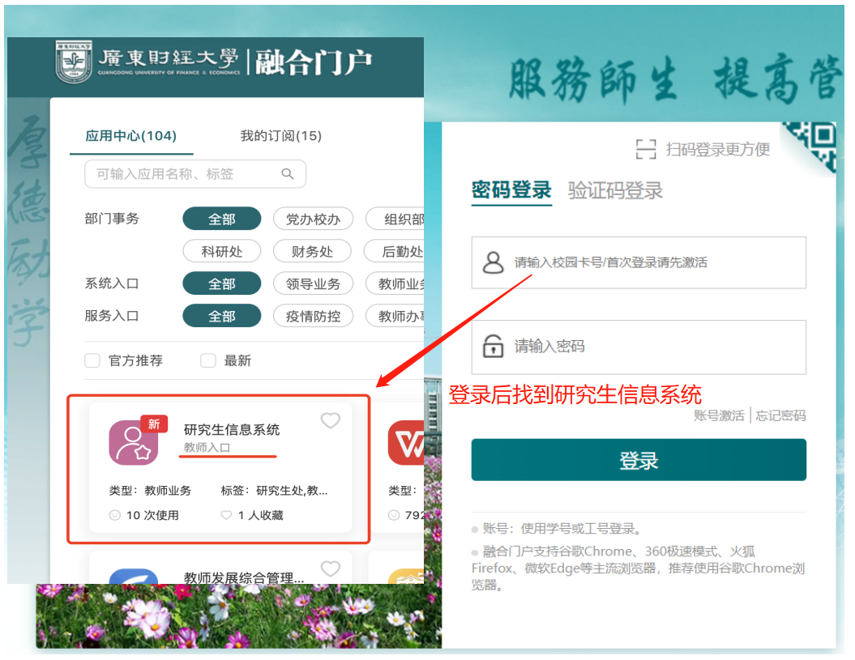

## 1.2网页端功能入口

登录系统后可从以下任意路径进入新增无教学班成绩菜单：

1. 方式一：在首页**搜索框中输入“**教学大纲维护**”**
2. 方式二：个人中心 --> 应用服务 --> 研究生管理系统 --> 培养方案管理 -->课程教学大纲管理 --> 教学大纲维护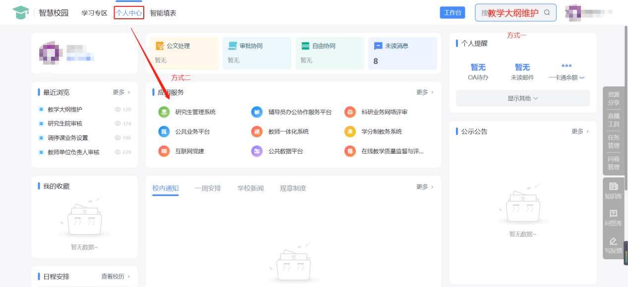

# **教学大纲维护（教师）**

1、当学科秘书把教学大纲目录创建完成并设置大纲编写人为登录人后，**教师或学科秘书**即可操作对应的大纲数据，点击编制按钮

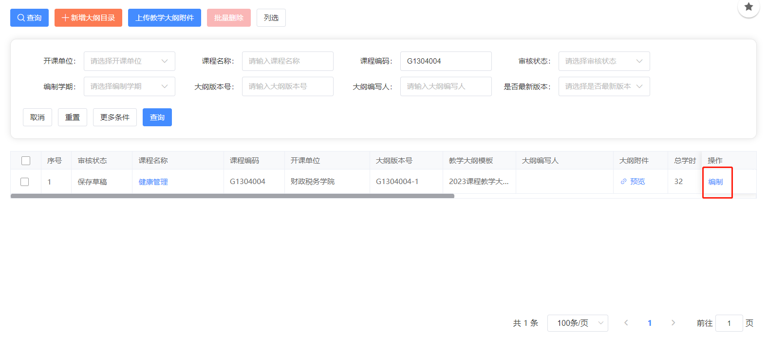

2、首先对教学大纲信息进行维护，包括上传大纲附件等

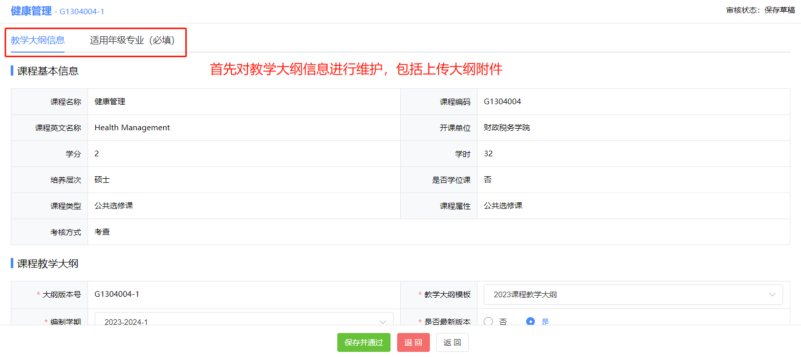

3、维护教学大纲信息后，进入适用年级专业(必填)tab里面，点击新增年级专业选择添加大纲适用的年级专业后，点击保存并通过按钮即完成教学大纲维护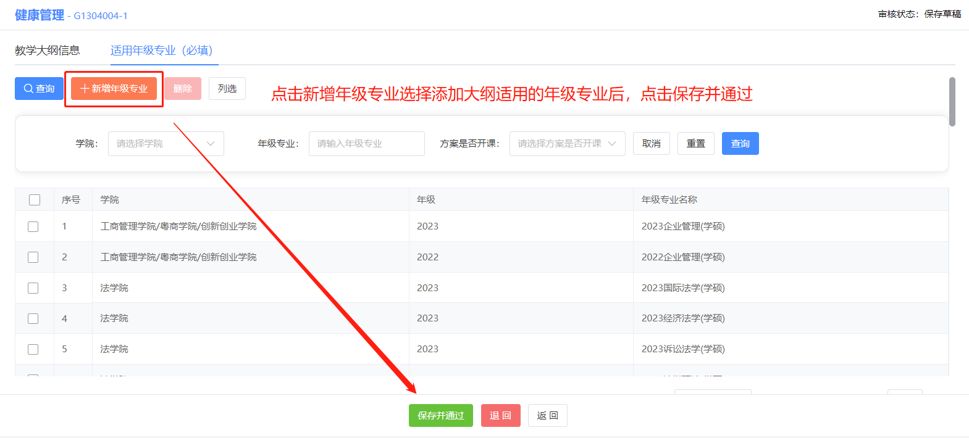

4、教师如果需要批量上传教学大纲附件，点击主界面的上传教学大纲附件按钮（前提需有教学大纲目录），上传以大纲版本号命名文件整合的zip格式文件，选择上传方式后，点击开始上传即完成附件的批量上传

